ΘΕΜΑ 2
Το τετράπλευρο ΑΒΓΔ του σχήματος είναι παραλληλόγραμμο και Βx προέκταση της πλευράς του ΑΒ προς το Β .
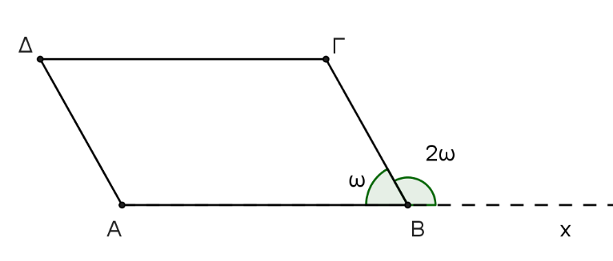
α) Να μεταφέρετε στο γραπτό σας συμπληρωμένη την ακόλουθη πρόταση: Στο παραλληλόγραμμο ΑΒΓΔ του σχήματος παράλληλες είναι οι πλευρές …….. και απέναντι γωνίες είναι οι ………..
(Μονάδες 8)
β) Αξιοποιώντας τα δεδομένα του σχήματος να δείξετε ότι $\hat{ω}$ = 60⁰.
(Μονάδες 5)
γ) Να υπολογίσετε τα μέτρα των γωνιών $\hat{Α}$, $\hat{Δ}$ και $\hat{Γ}$ του παραλληλογράμμου ΑΒΓΔ. Να τεκμηριώσετε με επιχειρήματα την απάντησή σας.
(Μονάδες 12)

